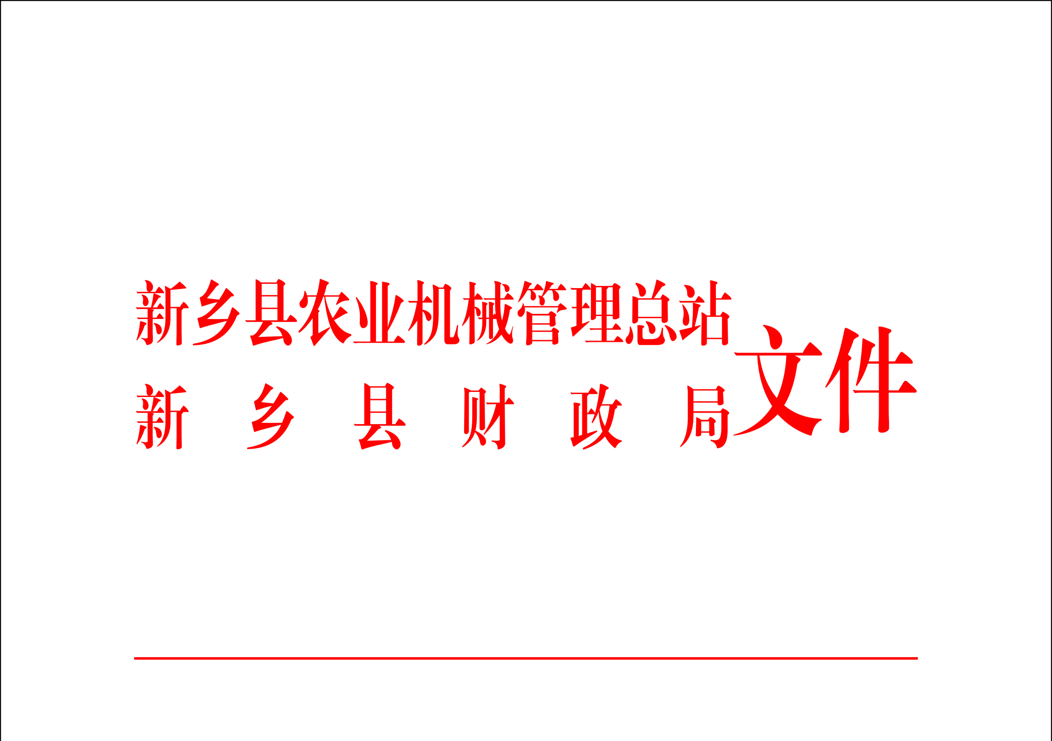

新农机字〔2020〕7号

新乡县2020年农业机械购置补贴实施方案

为确保2020年农机购置补贴工作顺利进行，发挥补贴政策效应，加快我县农机化发展步伐，根据《河南省农业机械技术中心<关于进一步明确农机购置补贴有关问题的通知>（豫农机计文〔2020〕6号）》和《河南省农业机械管理局、河南省财政厅<关于印发河南省2018-2020年农业机械购置补贴实施指导意见的通知>的通知（豫农机计文〔2018〕29号）要求》，结合我县农业和农机化发展实际，经新乡县农机购置补贴领导小组研究决定，特制定本方案。
一、指导思想
深入贯彻落实党的十九大精神，以推动农业机械化全程全面高质高效发展、助力实施乡村振兴战略为基本要求，提高粮食和主要农产品生产全程机械化水平，为国家粮食安全和主要农产品有效供给提供坚实的物质技术支撑；坚持绿色生态导向，大力推广节能环保、精准高效农业机械化技术，促进农业绿色发展；推动科技创新，加快技术先进农机产品推广，促进农机工业转型升级，提升农机作业质量；推动普惠共享，推进补贴范围内机具敞开补贴，加大对农业机械化薄弱地区支持力度，促进农机社会化服务，切实增强政策获得感；创新组织管理，着力提升制度化、信息化、便利化水平，严惩失信违规行为，严防系统性违规风险，确保政策规范廉洁高效实施，不断提升公众满意度和政策实现度。
二、实施范围和补贴对象
（一）资金规模及实施范围
2020年度新乡县农机购置补贴全年中央资金安排300万元,去年结余资金271.955万元，共计571.955万元。为使补贴政策惠及更多农民，我县农机购置补贴政策范围继续覆盖全县所有乡镇（区）。辖区内农场的农业机械购置补贴纳入县农业机械购置补贴范围，农场职工与本县其他农民享有同等申请补贴的权利。
(二）补贴对象的确定和经销商企业公布
补贴对象为全县辖区内直接从事农业生产的个人和农业生产经营组织，其中农业生产经营组织包括农村集体经济组织、农民专业合作经济组织、农业企业和其他从事农业生产经营的组织。充分利用好农机购置补贴政策，对绿色环保农机产品实施优先补贴，为杜绝无证驾驶，预防农机安全生产重大事故发生，对于遵纪守法、参加培训、积极办理农机驾驶证者优先补贴。农机报废更新补贴操作办法按有关规定执行。
对从事农业生产的个人年度内享受补贴购置农机具主机不超过5台，配套机械不超过10台。农业专业合作社等农业生产经营组织年度内享受补贴购置农机具主机不超过10台，配套机械不超过20台。
补贴产品经销企业由农机生产企业自主确定并向社会公布。已列入黑名单的经销企业和个人不允许参与补贴活动，所销售产品不能享受农机购置补贴政策。农机生产企业应对其确定的补贴产品经销企业的经销行为承担相应的责任。
补贴对象按照新乡县农机购置补贴流程要求办理补贴手续。补贴对象可自主选择补贴产品经销企业购机，也可通过企业直销等方式购机。按照权责一致原则，补贴对象应对自主购机行为和购买机具的真实性负责，承担相应风险。
（三）资金使用
县财政部门会同县农机管理部门加强资金监管，定期在新乡县人民政府网站公示资金使用进度。
三、补贴机具及补贴标准
（一）补贴机具种类。围绕省委省政府确定的农业“四优四化”发展等支农重点工作，今年我省农机购置补贴机具种类缩减为14大类30个小类61个品目（格式见附件1）。按照公开、公平、公正原则，结合我县实际，经新乡县农机购置补贴工作领导小组研究决定，在省定补贴范围中的补贴机具品目，实行敞开补贴。优先保证粮食等主要农产品生产所需机具和深松整地、免耕播种、高效植保、节水灌溉、高效施肥、秸秆还田离田、畜禽粪污资源化利用、病死畜禽无害化处理、残膜回收等支持农业绿色发展机具的补贴需要。
根据省指导意见手扶拖拉机仅限在丘陵山区县补贴，我县不予补贴。
（二）补贴机具产品资质。补贴机具必须是补贴范围内的产品，同时还应具备以下资质之一：（1）获得农业机械试验鉴定证书（农业机械推广鉴定证书）；（2）获得农机强制性产品认证证书；（3）列入农机自愿性认证采信试点范围，获得农机自愿性产品认证证书。补贴机具须在明显位置固定标有生产企业、产品名称以及型号、出厂编号、生产日期、执行标准等信息的永久性铭牌。
（三）补贴标准。农机购置补贴资金实行定额补贴，即同一种类、同一档次农业机械原则上在区域内实行统一的补贴标准，具体补贴标准按《河南省2018-2020年农机购置补贴机具补贴额一览表》调整版执行。
补贴额的调整工作一般按年度进行。鉴于市场价格具有波动性，在政策实施过程中，具体产品或具体档次的中央财政资金实际补贴比例在30%上下一定范围内浮动符合政策规定。通用类机具补贴额不超过农业部发布的最高补贴额。
- 补贴操作及资金兑付
农机购置补贴政策实施实行自主购机、定额补贴、先购后补、县级结算、直补到卡（户）。
（一）自主选机购机。购机者自主选机购机，并对购机行为和购买机具的真实性负责，承担相应责任义务。鼓励非现金方式支付购机款，便于购置行为及资金往来全程留痕。购机者对其购置的补贴机具拥有所有权，可自主使用、依法依规处置。
（二）补贴资金申请。购机者本人带相关资料[个人为身份证原件、复印件3份、户口本及复印件1份、信用社卡或存折及复印件一份、购机发票(发票上必须注明生产厂家全称、机具名称、型号、出厂编号、发动机号、实际销售价格、购买人姓名等信息)、发票复印件三份；农业生产经营组织为工商部门颁发的法人营业执照原件（复印件3份）、机构代码证（复印件3份）、法人身份证原件（复印件3份）、对公账户复印件一份、购机发票(发票上必须注明生产厂家全称、机具名称、型号、出厂编号、发动机号、实际销售价格、购买人姓名等信息)、发票复印件三份]，到新乡县农机总站申请，并签署购机补贴承诺书，申请资料的真实性、完整性和有效性由购机者和补贴机具产销企业负责，并承担相关法律责任。实行牌证管理的机具，要先行办理牌证照。材料齐全予以登记（格式见附件2），购机者本人不来不予登记，材料不全不予登记，不在补贴范围内机械及农具不予登记。
（三）确定补贴对象。农机总站按照申请补贴登记的先后顺序、报废更新优先原则、办理驾驶证优先原则确定补贴对象，补贴对象姓名不能更改（自己家属、配偶都不能更改），将补贴对象人员名单报送同级财政部门。
(四)机具核实。农机总站和财政部门对补贴对象所购机具的真实性进行核验，进行人机合影留证。
（五）补贴款打卡入户
1、农机管理部门对所购机具、购机发票及其它材料进行形式审核，无异议后向财政部门提出补贴结算申请（格式见附件3）。
2、打卡入户。财政部门审核申请结算材料，并向经核实无异议的农户存款卡（折）上打入补贴资金。
五、工作措施
（一）加强领导，密切配合。县农机总站、县财政局进一步提高思想认识，加强组织领导，密切沟通配合，建立工作责任制，将任务和责任具体落实到岗位。加强工作指导和监督检查，加大农机购置补贴绩效管理工作力度。要在县补贴领导小组领导下会同有关部门共同研究确定补贴资金使用和重点推广机具种类等事宜，联合对补贴政策实施进行监管。农机购置补贴重要工作事项须由集体研究确定。
（二）规范操作，高效服务。全面运用农机购置补贴辅助管理系统。加快补贴申请受理、资格审核、机具核验、受益公示等工作，补贴申领有效期原则上当年有效，少量确因急需，当年财政补贴资金规模不够、办理手续时间紧张等无法享受补贴的，可在下一个年度优先补贴，以稳定购机者补贴申领预期。
完善补贴机具核验流程，做到“见机、见人、见发票”，重点加强对大中型机具的核验和单人多台套、短期内大批量等异常申请补贴情形的监管，积极探索实行购机真实性承诺、受益信息实时公开和事后抽查核验相结合的补贴机具监管方式。
（三）公开信息，接受监督。加强政策宣传，扩大社会公众知晓度。建立农机购置补贴信息公开专栏，对申请购机补贴者信息进行公示，对实施方案、补贴额一览表、操作程序、补贴机具信息表、投诉咨询方式、违规查处结果等重点信息全面公开，实时公布补贴资金申请登记进度和享受补贴购机者信息。
（四）加强监管，严惩违规。县农机总站、县财政局全面履行监管职责，以问题为导向，适时开展专项督导检查，强化监管，严惩违规，对违规现象和问题主动向社会公布。
全面建立农机购置补贴工作内部控制规程，规范业务流程，强化监督制约。开展县级农机购置补贴延伸绩效管理，强化结果运用。
加强购机者信息保护，配合相关部门严厉打击窃取、倒卖、泄露补贴信息和电信诈骗等不法行为。
全面贯彻落实《农业部办公厅 财政部办公厅关于印发〈农业机械购置补贴产品违规经营行为处理办法（试行）〉的通知》（农办财〔2017〕26号）精神，加大违规行为查处力度，进一步推进地区间联动联查，严处失信违规主体。

附件：
1、河南省2018-2020年农机购置补贴机具种类范围
2、2020年度新乡县享受农机购置补贴的购机者信息表
- 新乡县农机购置补贴资金结算申请表
- 新乡县农机购置补贴领导小组

新乡县农业机械管理总站 新乡县财政局
2020年5月6日

附件1
河南省2018-2020年农机购置补贴机具种类范围
(共14大类、30小类、61个品目)
1．耕整地机械
1.1耕地机械
1.1.1铧式犁
1.1.2旋耕机（含履带自走式旋耕机）
1.1.3深松机
1.1.4微耕机
2．种植施肥机械
2.1播种机械
2.1.1条播机
2.1.2穴播机
2.1.3免耕播种机
2.1.4旋耕播种机
2.2育苗机械设备
2.2.1秧盘播种成套设备（含床土处理）
2.3栽植机械
2.3.1水稻插秧机
3．田间管理机械
3.1中耕机械
3.1.1田园管理机
3.2植保机械
3.2.1动力喷雾机
3.2.2喷杆喷雾机
3.2.3风送喷雾机
3.3修剪机械
3.3.1茶树修剪机
4．收获机械
4.1谷物收获机械
4.1.1自走轮式谷物联合收割机
4.1.2自走履带式谷物联合收割机（全喂入）
4.1.3半喂入联合收割机
4.2玉米收获机械
4.2.1自走式玉米收获机
4.2.2自走式玉米籽粒联合收获机
4.2.3穗茎兼收玉米收获机
4.2.4玉米收获专用割台
4.3果实收获机械
4.3.1番茄收获机
4.3.2辣椒收获机
4.4蔬菜收获机械
4.4.1果类蔬菜收获机
4.5籽粒作物收获机械
4.5.1油菜籽收获机
4.6根茎作物收获机械
4.6.1薯类收获机
4.6.2花生收获机
4.7饲料作物收获机械
4.7.1打（压）捆机
4.7.2青饲料收获机
4.8茎秆收集处理机械
4.8.1秸秆粉碎还田机
5．收获后处理机械
5.1脱粒机械
5.1.1玉米脱粒机
5.1.2花生摘果机
5.2清选机械
5.2.1粮食清选机
5.3干燥机械
5.3.1谷物烘干机
5.3.2果蔬烘干机
6. 农产品初加工机械
6.1茶叶加工机械
6.1.1茶叶杀青机
6.1.2茶叶揉捻机
6.1.3茶叶炒（烘）干机
6.1.4茶叶筛选机
6.2剥壳（去皮）机械
6.2.1玉米剥皮机
6.2.2花生脱壳机
7．农用搬运机械
7.1装卸机械
7.2.1抓草机
8．排灌机械
8.1喷灌机械设备
8.1.1喷灌机
9．畜牧机械
9.1饲料（草）加工机械设备
9.1.1铡草机
9.1.2揉丝机
9.1.3饲料（草）粉碎机
9.1.4饲料混合机
9.2饲养机械
9.2.1孵化机
9.2.2送料机
9.2.3清粪机
9.2.4粪污固液分离机
9.3畜产品采集加工机械设备
9.3.1挤奶机
9.3.2贮奶（冷藏）罐
10．水产机械
10.1水产养殖机械
10.1.1增氧机
11．农业废弃物利用处理设备
11.1废弃物处理设备
11.1.1病死畜禽无害化处理设备
12．农田基本建设机械
12.1平地机械
12.1.1平地机（含激光平地机）
13．动力机械
13.1拖拉机
13.1.1轮式拖拉机（不含皮带传动轮式拖拉机）
13.1.2手扶拖拉机
13.1.3履带式拖拉机
14．其他机械
14.1其他机械
14.1.1农业用北斗终端（含渔船用）

附件2
2020年新乡县享受农机购置补贴的购机者信息表

序号 | 购机者 |  |  | 补贴机具 |  |  |  |  |  |  | 补贴资金
序号 | 所在乡（镇） | 所在村组 | 购机者姓名 | 机具品目 | 生产厂家 | 产品名称 | 购买机型 | 经 销 商 | 购买数量（台） | 单台销售价格（元） | 单台补贴额（元） | 总补贴额（元）
合计

附件3
编编号

新乡县农机购置补贴资金结算申请表

本次申请总额 | （大写） |  | （小写）
县农机总站意见  负责人签字：  联系电话：  单位印章：  年 月 日 |  | 县财政局意见  负责人签字：  联系电话：  单位印章：  年 月 日

注：此表由县农机管理部门填写。

填表人： 联系电话：

附件4

新乡县农机购置补贴工作领导小组

组 长：祁 磊 县政府副县长、县农业农村局局长
副组长：赵希磊 县农机管理总站站长
岳 铁 县政府办公室副主任
成 员：史小伟 县财政局副局长
段宗安 县农机管理总站副站长
张武强 县农业农村局副局长
领导小组下设办公室，办公室设在县农机总站，办公室主任由县农机总站站长赵希磊兼任，负责农机购置补贴日常工作。

